
МИНОБРНАУКИ РОССИИ

Федеральное государственное бюджетное образовательное учреждение высшего образования

«МИРЭА - Российский технологический университет»

РТУ МИРЭА

Институт информационных технологий (ИТ)
Кафедра инструментального и прикладного программного обеспечения (ИППО)

ОТЧЕТ ПО ПРАКТИЧЕСКОЙ РАБОТЕ №2
по дисциплине
«Проектирование клиент-серверных систем»

Выполнил: студент группы ИКБО-33-22 | Шило Ю. С.
Проверил: преподаватель | Иерусалимов И.Д.

Практическая работа выполнена « » 2025 г.
(подпись студента)

Зачтено « » 2025 г.
(подпись преподавателя)

Москва 2025
- UML USE CASE ДИАГРАММА
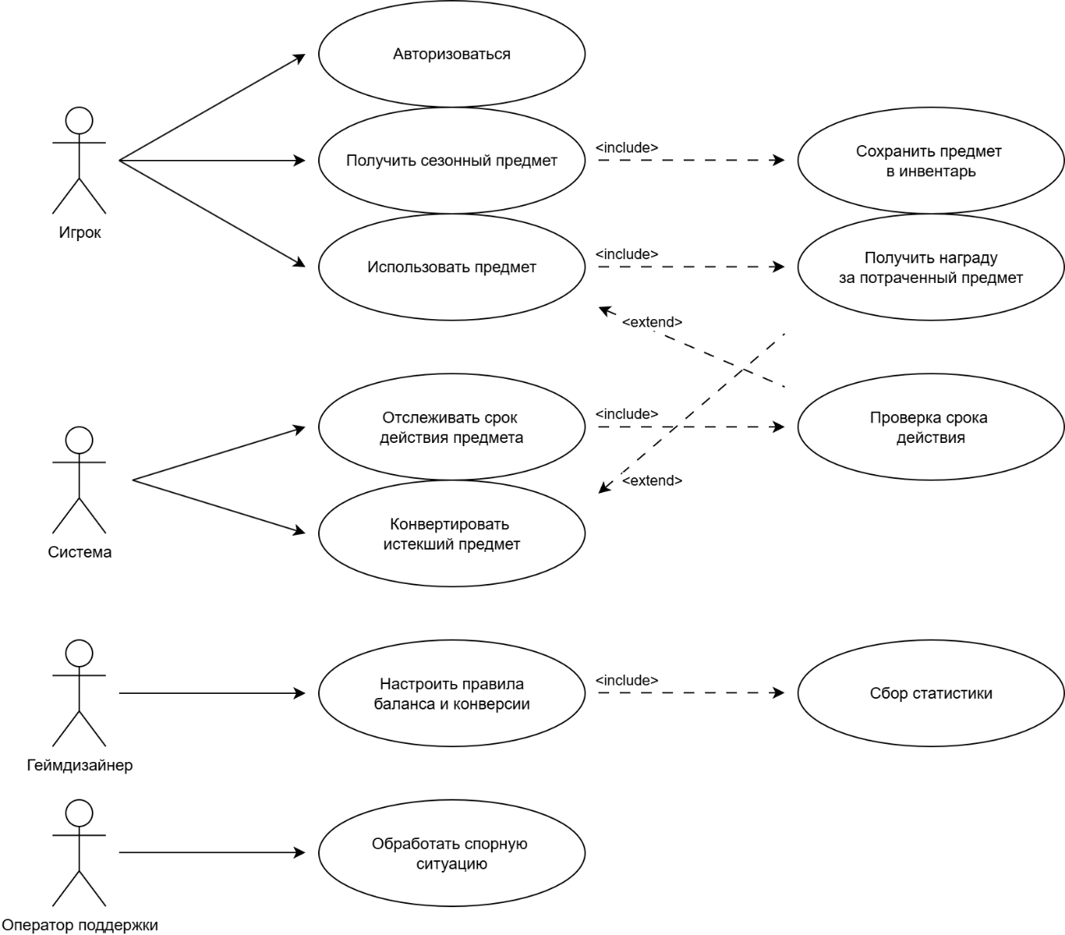
Рисунок 1 – Use Case диаграмма

- СПЕЦИФИКАЦИИ ПРЕЦЕДЕНТОВ
Название: «Получить сезонный предмет»
Primary Actor: Игрок
Stakeholders/Interests: Витрина, Инвентарь, Аналитика
Предусловия: Сессия установлена, пользователь аутентифицирован, витрина доступна и может подтверждать выдачу предмета
Триггер: Игрок приобретает или тратит сезонный предмет
Основной поток (нумерованный):
- Система проверяет авторизацию игрока;
- Система проверяет доступность витрины;
- Игрок выбирает предмет в магазине;
- Витрина проверяет доступность предмета;
- Система получает подтверждение покупки/выдачи предмета;
- Предмет добавляется в инвентарь игрока;
- Система уведомляет игрока о получении предмета;
- Событие фиксируется в аналитике.
Альтернативы/Исключения:
- Недостаточно средств → сообщить, предмет не выдается;
- Ошибка при добавлении в инвентарь → предмет не выдается, создать тикет.
Постусловия (успех): Предмет появился в инвентаре игрока, конверсия произошла успешно, событие учтено в аналитике.
Постусловия (неуспех): Предмет не выдан, конверсия отменена.
Бизнес-правила: Один и тот же предмет может быть выдан только X раз за событие, все выдачи зафиксированы вы аналитике.
NFR этого кейса: p95 ≤ 300 мс, доступность ≥ 99.9%, надежность синхронизации с сервером игры 100%.
Данные/Артефакты: Игрок, Сезонный предмет, Инвентарь, Конверсия, Журнал аналитики
Открытые вопросы:
- Можно ли выдавать предмет повторно?
- Должно ли приходить e-mail уведомление игроку по конвертации предмета?

Название: «Отслеживать срок действия предмета»
Primary Actor: Система
Stakeholders/Interests: Игрок, Витрина, Инвентарь, Аналитика
Предусловия: Сессия установлена, пользователь аутентифицирован, у игрока есть сезонные предметы в инвентаре, в системе настроены сроки действия предмета.
Триггер: Наступает момент проверки (ежедневная проверка)
Основной поток (нумерованный):
- Система проверяет авторизацию игрока;
- Проверяет текущую дату и время действия предмета;
- Система получает список предметов с истекающим сроком действия;
- Если срок действия не истек, предмет остается активным;
- Если срок действия истек, то предмет удаляется/конвертируется;
- Система уведомляет игрока об операции;
- Событие фиксируется в аналитике.
Альтернативы/Исключения:
- Ошибка доступа к инвентарю → проверка при следующем запросе;
- Правила конвертации не заданы → предмет удаляется.
Постусловия (успех): Все предметы имеют корректные даты действия.
Постусловия (неуспех): Срок действия предмета не истек, требуется вмешательство поддержки.
Бизнес-правила: все проверки выполняются каждый день в определенное серверное время, все удаления/конвертации зафиксированы вы аналитике.
NFR этого кейса: p95 ≤ 100 мс, доступность ≥ 99.9%, надежность синхронизации с сервером игры 100%.
Данные/Артефакты: Игрок, Сезонный предмет, Инвентарь, Конверсия, Журнал аналитики
Открытые вопросы:
- Нужно ли выводить уведомление об приближающемся истечении сроков действия предмета?
- Должно ли приходить e-mail уведомление игроку по истечении срока предмета?
- Нужно ли добавить счетчик оставшихся дней об истечении срока предмета?

Название: «Использовать сезонный предмет»
Primary Actor: Игрок
Stakeholders/Interests: Витрина, Инвентарь, Геймдизайнер, Аналитика
Предусловия: Предмет не имеет статус “просрочен”, для предмета задан курс обмена на игровые награды
Триггер: Игрок тратит сезонный предмет на покупку предмета
Основной поток (нумерованный):
- Система проверяет авторизацию игрока;
- Игрок выбирает предмет в магазине;
- Система получает подтверждение покупки предмета;
- Удаляет исходный предмет из инвентаря игрока;
- Предмет добавляется в инвентарь игрока;
- Система уведомляет игрока о получении предмета;
- Событие фиксируется в аналитике.
Альтернативы/Исключения:
- Нет правил конвертации → предмет удаляется, происходит компенсация;
- Ошибка при обновлении инвентаря → процесс откатывается, создать тикет.
Постусловия (успех): Предмет появился в инвентаре игрока, конверсия произошла успешно, событие учтено в аналитике.
Постусловия (неуспех): Предмет не выдан, конверсия отменена.
Бизнес-правила: Один и тот же предмет может быть выдан только X раз за событие, курсы конвертации задаются геймдизайнером, все выдачи зафиксированы вы аналитике.
NFR этого кейса: p95 ≤ 200 мс, доступность ≥ 99.9%, надежность синхронизации с сервером игры 100%.
Данные/Артефакты: Игрок, Сезонный предмет, Инвентарь, Конверсия, Журнал аналитики

Открытые вопросы:
- Нужно ли изменять цены на предметы в конце или начале сезона/ивента?
- Должно ли приходить e-mail уведомление игроку о покупке предмета?

- МАТРИЦА ТРАССИРОВКИ
Актор | Use Case | Связанный NFR | Примечание
Игрок | Получить сезонный предмет | p95 ≤ 300 мс; Доступность ≥ 99.95%; Надёжность синхронизации витрина–инвентарь = 100% | Получение предмета должно быть быстрым и без сбоев
Игрок | Использовать предмет | p95 ≤ 200 мс; Доступность ≥ 99.9% | Влияет на геймплей, высокая чувствительность к задержкам
Система | Отслеживать срок действия | Массовая проверка ≤ 3 ч; p95 проверки ≤ 1 сек; Надёжность ≥ 99.9% | Выполняется фоново, но критично для целостности экономики
Система | Конвертировать истекший предмет | p95 ≤ 200 мс; Массовая конверсия ≤ 6 ч; | Прямая связь с балансом и монетизацией
Геймдизайнер | Настроить правила баланса и конвертации | Доступность интерфейса ≥ 99%; Ролевой доступ | Ошибки могут повлиять на всю экономику сезона
Оператор поддержки | Обработать спорную ситуацию | Время реакции ≤ 24 часа; | Важен контроль и защита от мошенничества

